附件6
依托单位管理工作年度报告填报
操作说明

依托单位管理员操作说明
1.依托单位管理员登录基金信息系统（系统网址:https://zjnsf.kjt.zj.gov.cn）
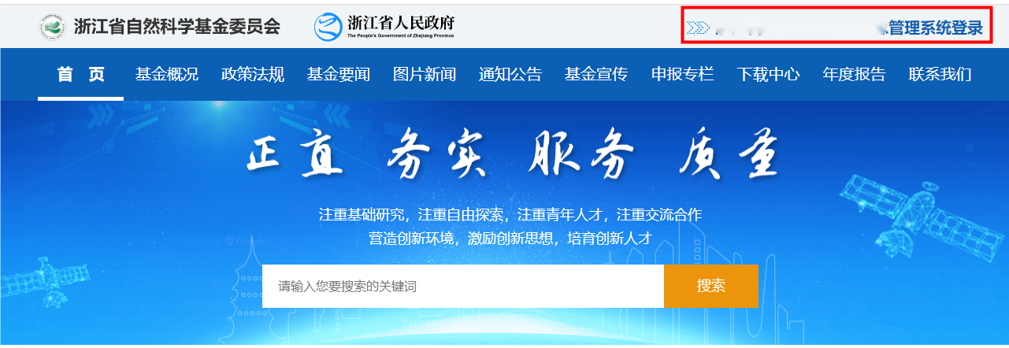
2.登录后，请依次点击页面左侧菜单“年度报告”--“单位基础研究年度报告”，进入管理工作年度报告列表页面。
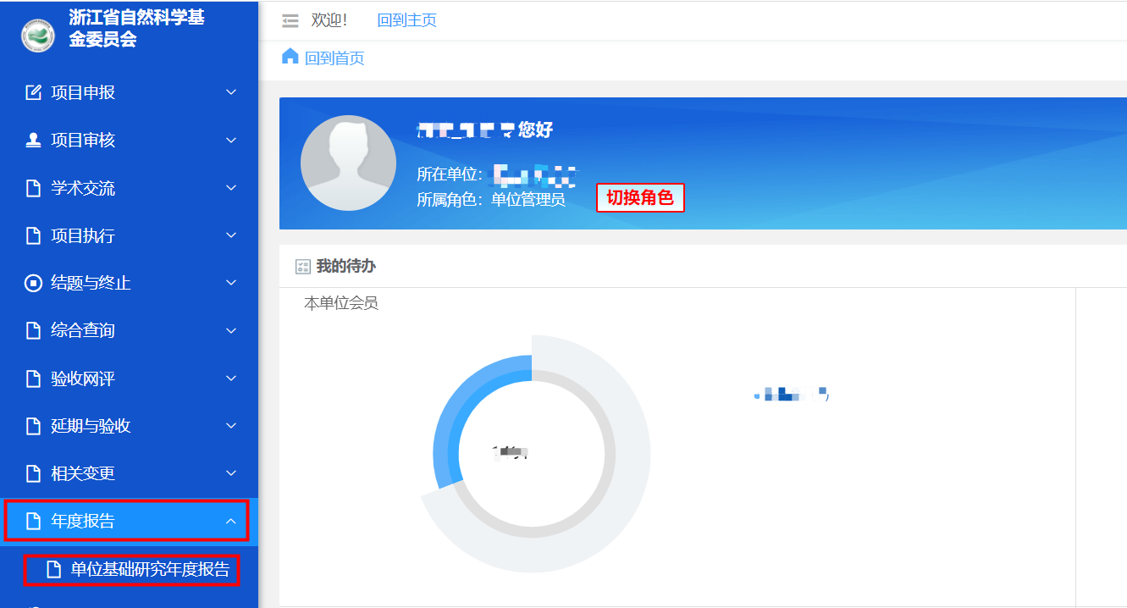
3.进入列表页面后，请点击“年度报告填写”，进入年度报告填写页面。
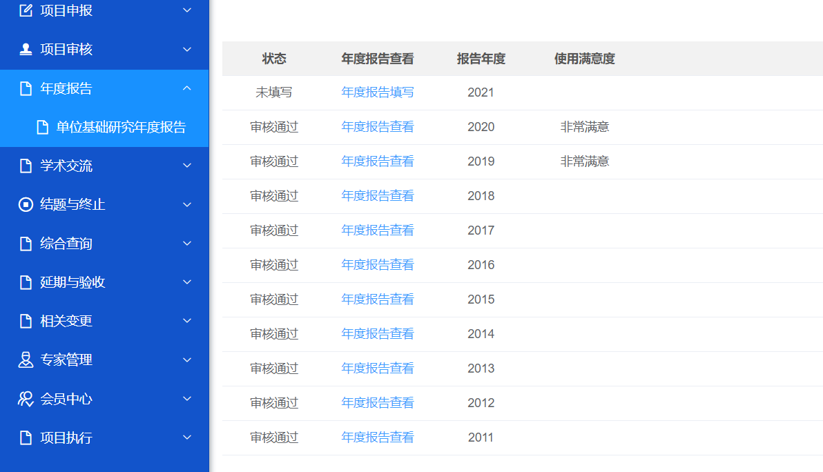
4.进入填报页面后，如本单位信息发生变更的，请先点击“修改单位信息”按钮，进入单位信息修改页面，对本单位信息进行完善。
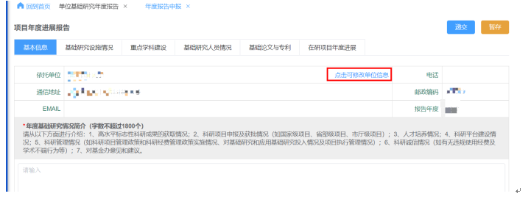
5.完成单位信息修改后，返回年度报告填写页面，按页面说明填写“年度基础研究情况简介”，“对填报系统的满意度”。
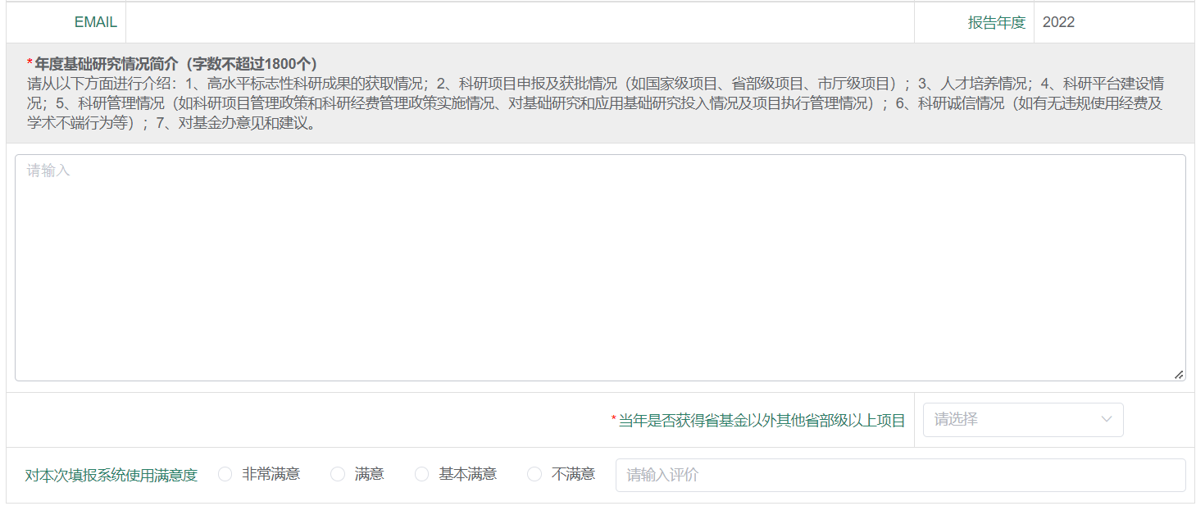
6.添加本年度单位取得的代表性研究成果，包括“代表性获奖成果”“代表性论文”“代表性成果转化”和获得的“国家基金清单”。
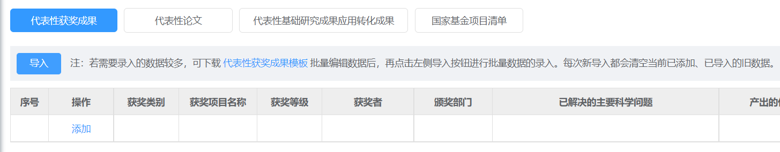
6.1.添加“代表性获奖成果”，请填写“获奖项目名称”“获奖类别”“获奖等级”“获奖者”“颁发部门”“已解决的主要科学问题”和“产出的代表性原创成果”。如获奖较多，也可下载“代表性获奖成果模板”在EXCEL中编辑数据后，再点击左侧导入按钮进行批量数据的录入
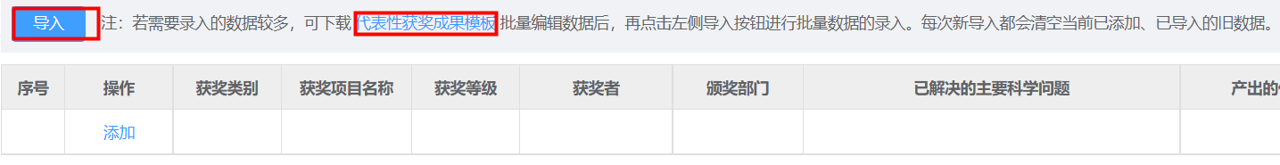
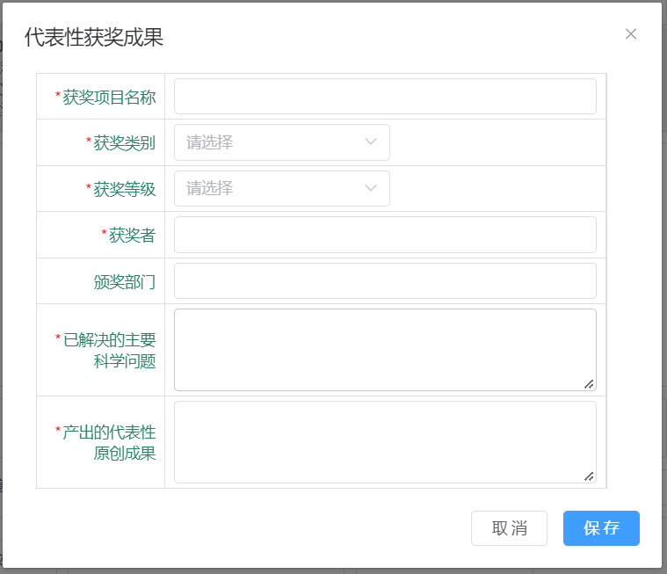
6.2.添加“代表性获奖成果”，请填写“类别”“文章名称”“刊物名”“卷、期号”“出版日期”“主要作者”“已解决的主要科学问题”和“产出的代表性原创成果”。如论文较多，也可下载“代表性论文模板”在EXCEL中编辑数据后，再点击左侧导入按钮进行批量数据的录入。
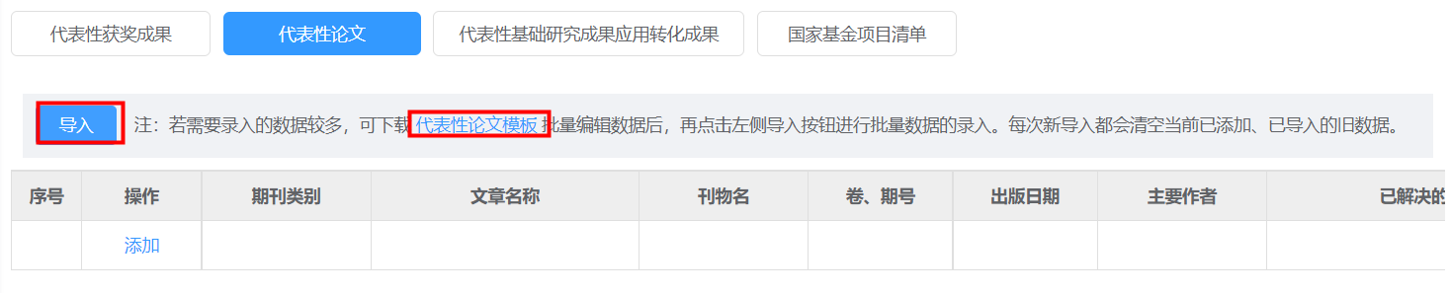
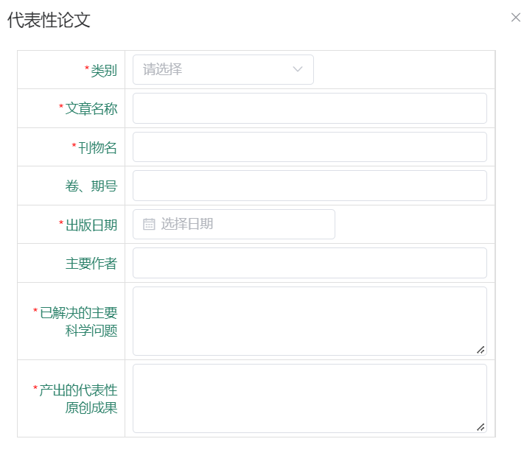
6.3.添加“代表性转化成果”，请填写“成果名称”“实施单位”“经济效益”“主要完成人”“主要作者”“已解决的主要科学问题”和“产出的代表性原创成果”。如转化成果较多，也可下载“代表性转化成果模板”在EXCEL中编辑数据后，再点击左侧导入按钮进行批量数据的录入。
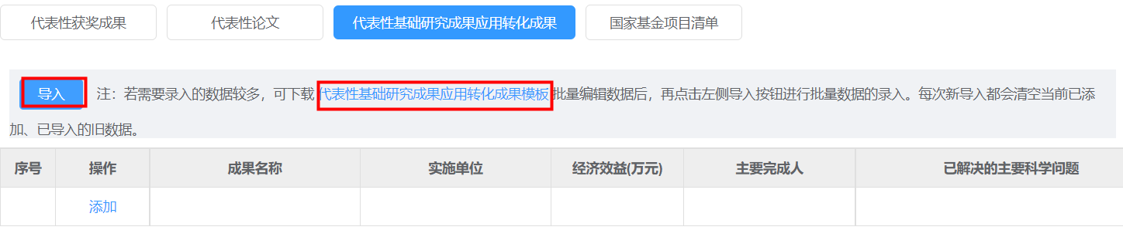
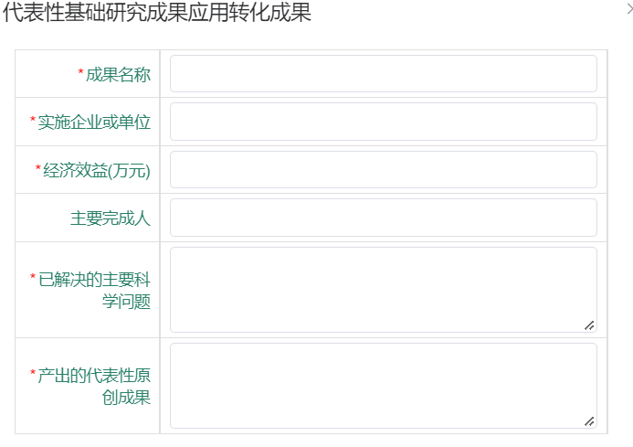
6.4.添加“国基金项目清单”，请填写“项目名称”“项目批准号”“负责人”“依托单位”“学科代码”“院系所”和“项目类别”“项目经费”“研究开始结束时间”。如项目较多，也可下载“国基金项目清单模板”在EXCEL中编辑数据后，再点击左侧导入按钮进行批量数据的录入。
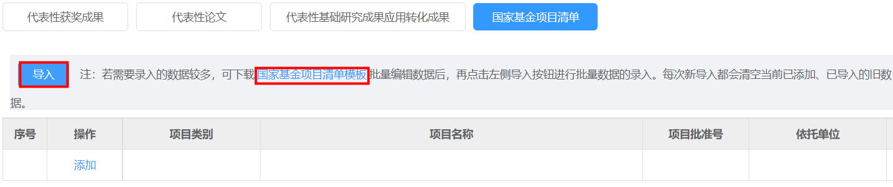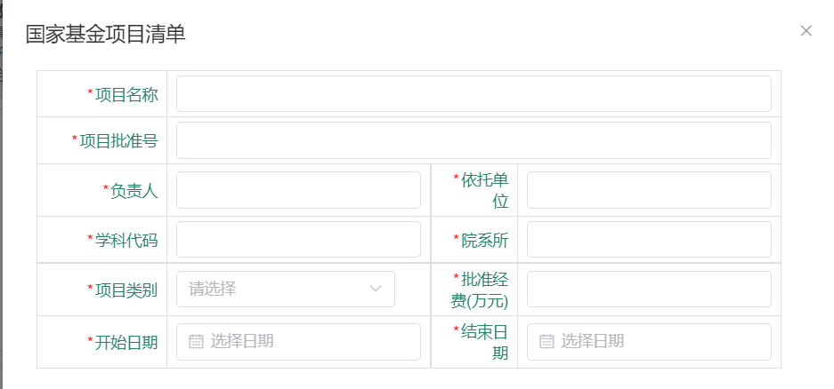
7.点击“基础研究设施情况”，填写本单位重点实验室情况，包括各级实验室的数量和投入的经费情况。
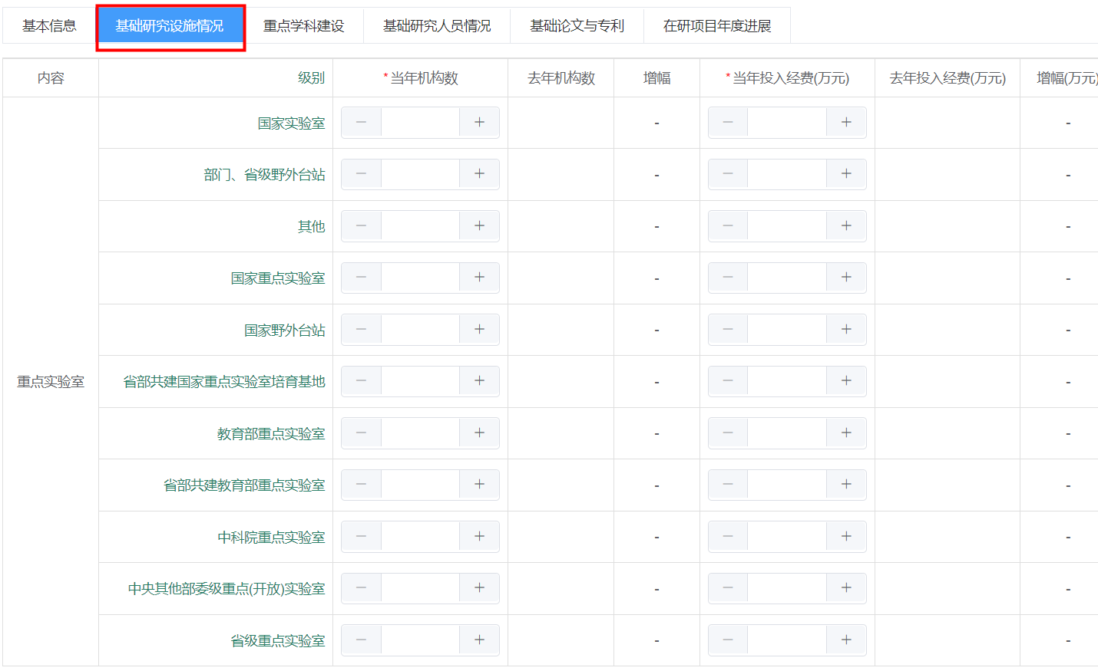
点击“添加”，填写本单位重点实验室的具体情况，包括“平台类别”“平台名称”“平台负责人”“联系电话”“近三年获得国基金项目数”“近三年获得国基金经费总额”。如数据过多，也可下载“基础研究设施情况模板”在EXCEL中编辑数据后，再点击左侧导入按钮进行批量数据的录入。
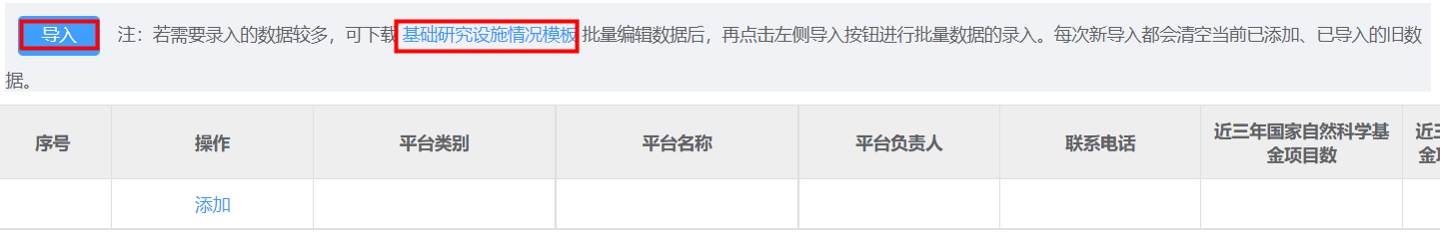
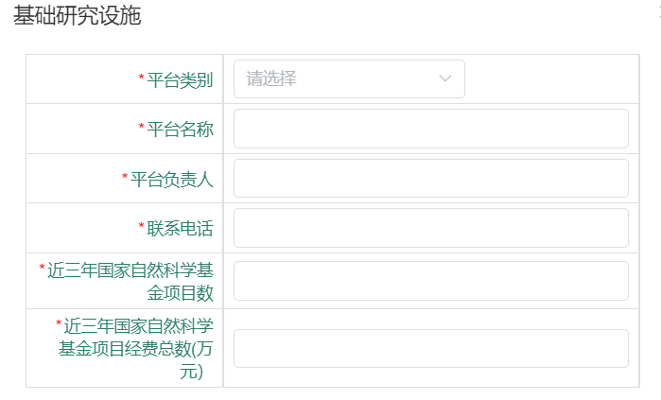
8.点击“重点学科建设”，填写本单位重点学科情况，填写学科数量。
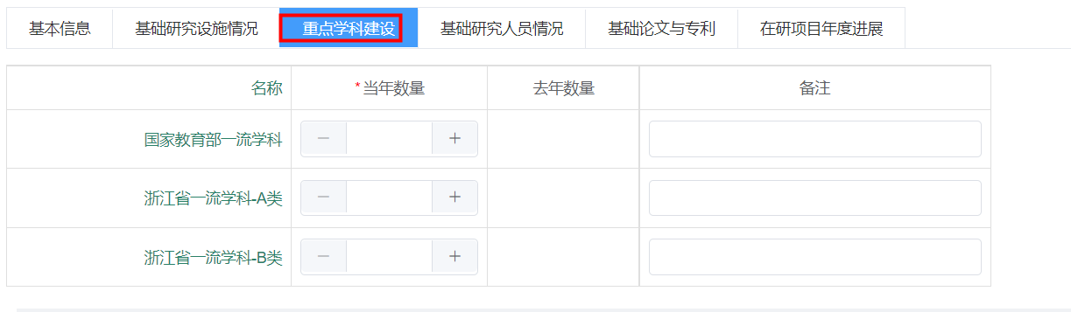
点击“添加”，填写本单位重点学科的具体情况，包括“学科类别”“学科名称”“学科代码”“学科带头人”“联系电话”。如数据过多，也可下载“重点学科建设模板”在EXCEL中编辑数据后，再点击左侧导入按钮进行批量数据的录入
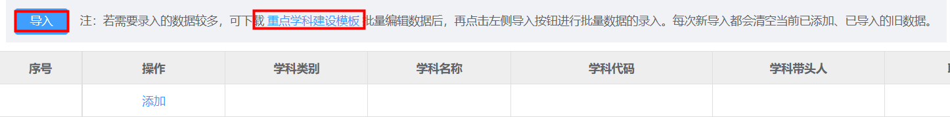
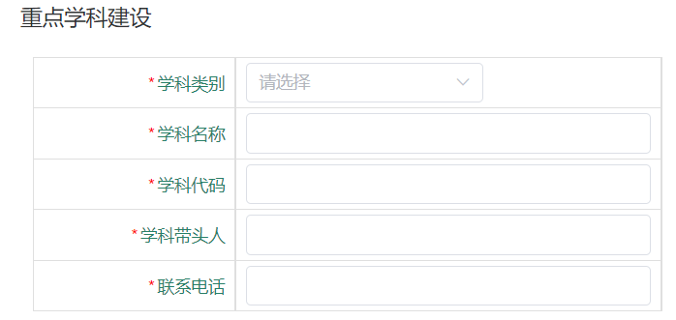
9.点击“基础研究人员情况”，填写本单位基础研究人员情况，填写各类人才数量。
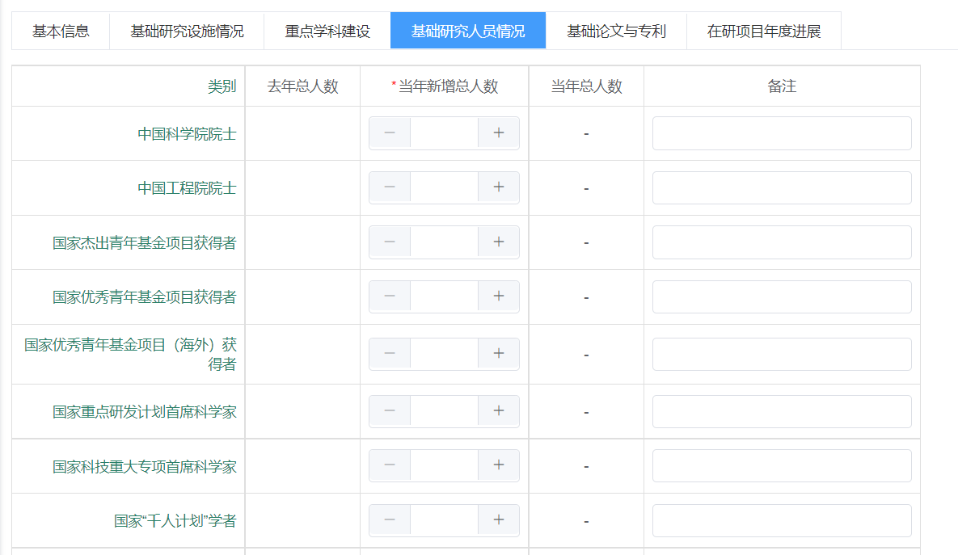
点击“添加”，填写本单位具备“院士”“杰青”“优青”“国家重点研发首席科学家”称号的基础研究人员的具体情况，包括“人员类别”“所属单位”“所属部门”“姓名”。如数据过多，也可下载“基础研究人员模板”在EXCEL中编辑数据后，再点击左侧导入按钮进行批量数据的录入
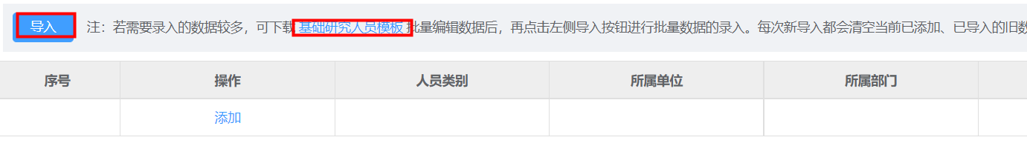
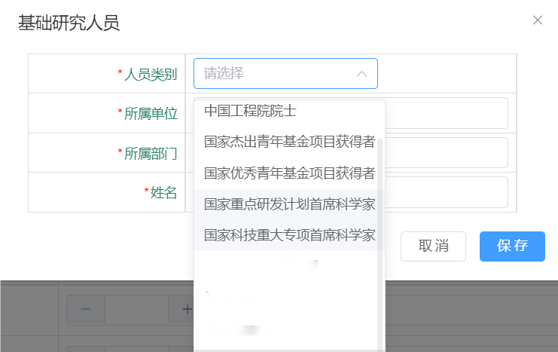
10.点击“基础论文与专利”，填写本单位基金研究相关的论文与专利的数量。
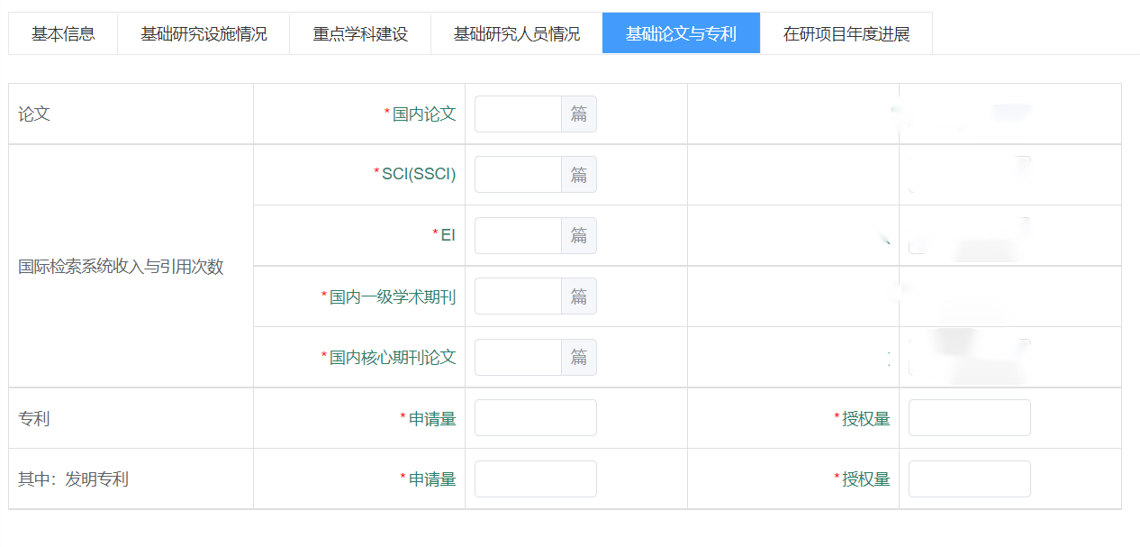
11.完成上述内容填写后，请点击“递交”，将本单位年度报告上报至基金办。
